Noi
Finanziari
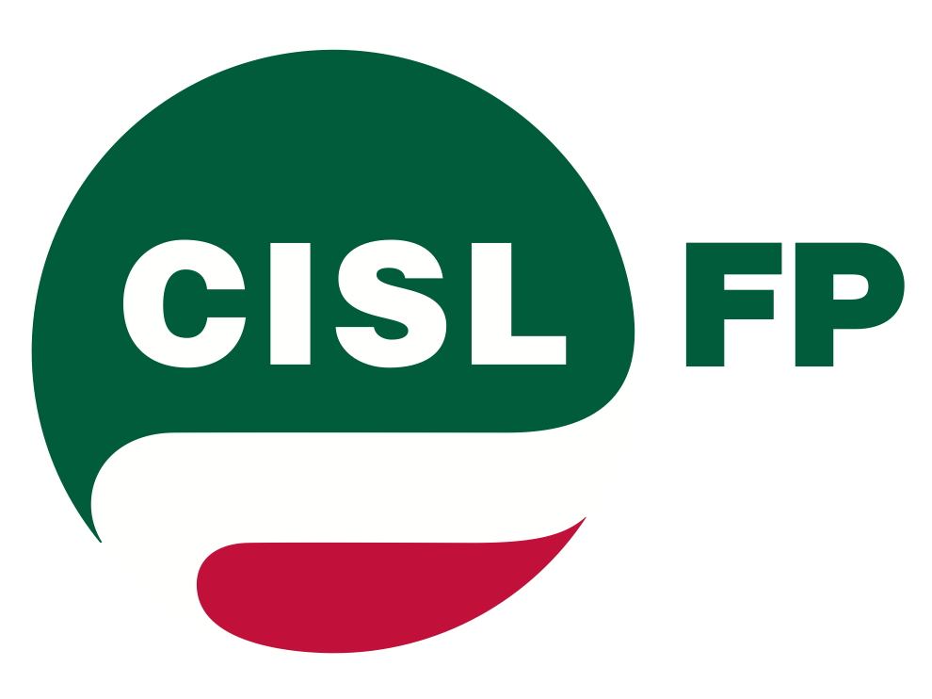
704
Coordinamento Nazionale Agenzie Fiscali e AA.MS 9 dicembre 2013
AGENZIA DELLE DOGANE E DEI MONOPOLI
Riorganizzazione dell’Area Monopoli
Rinvio per le Dogane

L’Agenzia delle Dogane, ha reso l’informativa sulla riorganizzazione delle strutture dell’Area Monopoli che prevede:
UFFICI CENTRALI - a decorrere dal 1° gennaio 2014, l’istituzione di una nuova Direzione Centrale Coordinamento direzioni territoriali in sostituzione della Direzione Risorse Umane dell’area Monopoli.
La nuova Direzione coordinerà le strutture territoriali per quanto riguarda: a) l’amministrazione del personale b) approvvigionamenti c) contenzioso d) stralcio.
Inoltre, in tale ambito, è previsto l’accorpamento dei due precedenti uffici dirigenziali di livello non generale (pianificazione e monitoraggio) nell’ufficio di Coordinamento Operativo mentre gli uffici Scommesse e Giochi saranno unificati nell’unico ufficio “Scommesse Giochi sportivi a totalizzatore”.
Le posizioni dirigenziali (due) che in conseguenza degli accorpamenti di cui ai precedenti punti, si rendono disponibili, andranno ad incrementare le posizioni dirigenziali delle strutture territoriali.
UFFICI TERRITORIALI – Ne sono previsti sedici tra regionali e interregionali. Le regionali presso il capoluogo di regione di Abruzzo, Calabria, Campania, Emilia Romagna, Friuli, Lazio, Liguria, Lombardia, Marche, Sardegna, Sicilia, Toscana e Umbria. Gli interregionali presso la sede della regione più rilevante dal punto di vista operativo per Piemonte/Valle d’Aosta, Puglia/Molise/Basilicata, Veneto/Trentino Alto Adige
VERTENZE RELATIVE AL PERSONALE AREA MONOPOLI
- abbiamo chiesto una iniziativa tesa a dare compimento alle previsioni del secondo CCNL Agenzie Fiscali per lo svuotamento della prima area
- In tema di salario accessorio, abbiamo chiesto di non procedere alla sospensione delle cosiddette “provvidenze” percepite dal personale dei Monopoli almeno fino a che non sarà risolta l’equiparazione retributiva relativa alla indennità di amministrazione.
- abbiamo chiesto, inoltre, di definire il FUA 2012, atteso che il comma 165, nell’area Monopoli, non è elemento indispensabile per l’intesa.
Abbiamo riscontrato la disponibilità dell’Amministrazione a valutare il merito delle nostre richieste, con l’obiettivo di portarle a positiva soluzione.

Rinvio del confronto sull’area Dogane di cui al NOI FIN. 701 alla prossima settimana, anche se una questione l’abbiamo affrontata oggi stesso: abbiamo chiesto al Direttore del Personale di voler valutare i contenuti della Circolare n. 5/2013 della Funzione Pubblica, interpretativa ed attuativa delle previsioni del Decreto Legge 101/2013, con particolare riferimento alle aspettative del personale risultato idoneo alla procedura concorsuale di passaggio dalla II alla III Area.
L’Amministrazione, anche su questo tema, si è riservata un approfondimento di merito.
